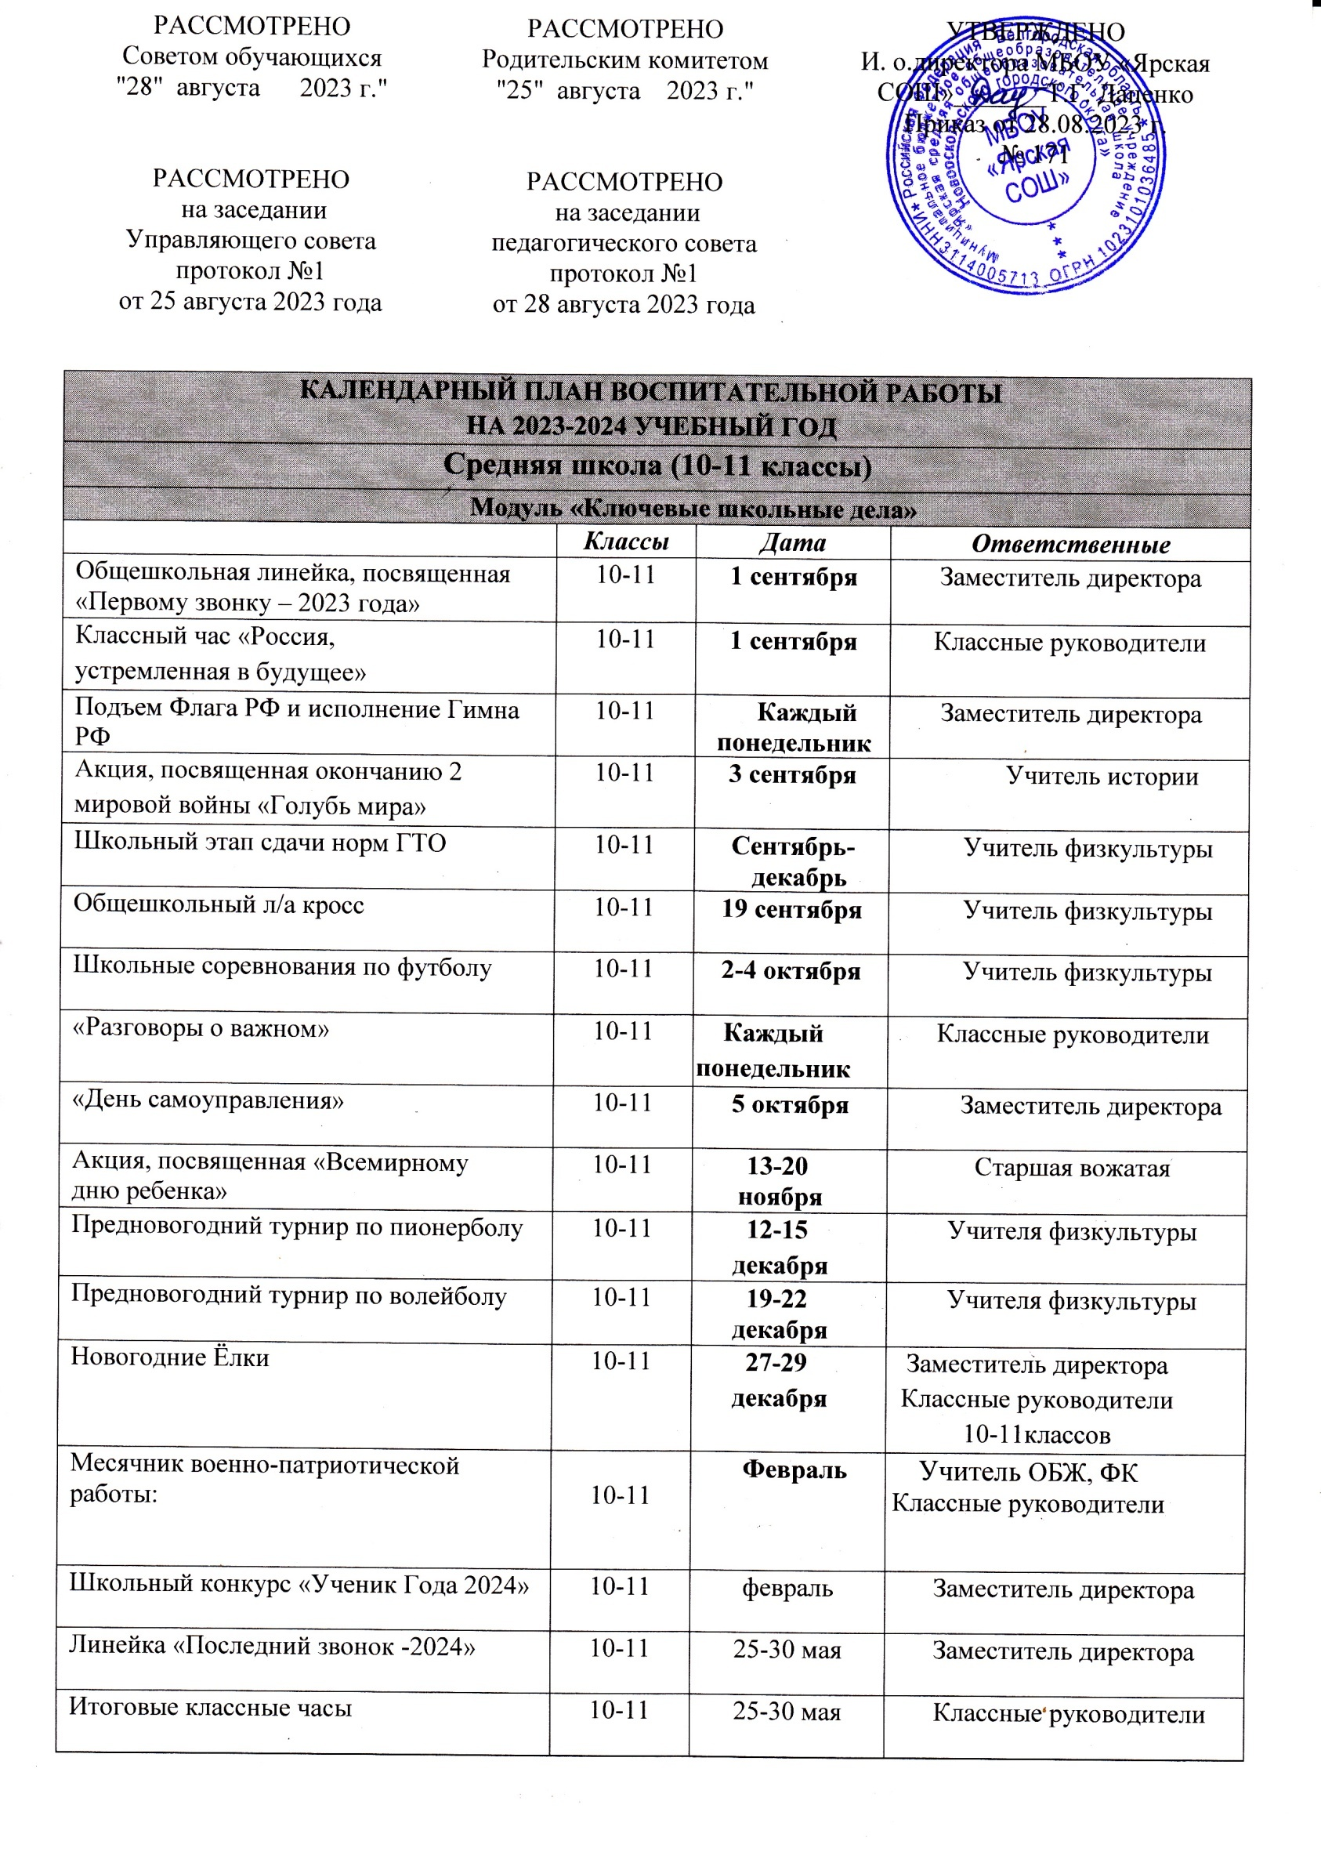

Модуль «Классное руководство»
(согласно индивидуальным планам классных руководителей)
Заседание МО классных рук-ей | 10-11 | 30 августа | Заместитель директора
Планирование воспитательной работы с классов на 2023-2024 учебный год | 10-11 | До 15  сентября | Классные руководители
Планирование Индивидуальной работы с учащимися: Активом, «Группой риска»,  «ВШК», «ОВЗ» | 10-11 | До 15  сентября | Классные руководители
Проведение классных часов, в соответствии с годовым Календарём событий ( Даты и темы планируете для своего класса на год!), в том числе: | 10-11 | 1раз в неделю | Классные руководители
Тематический классный час у памятника воину-освободителю «День неизвестного солдата» | 10-11 | 3 декабря | Кл. руководители
Информационно-тематический классный час «День Героев Отечества» | 10-11 | 9 декабря | Кл. руководители
Кл. часы по предупреждению социальной агрессии и противоправной деятельности, по профилактике экстремизма, радикализма, нигилизма, ксенофобии и др. (Международный день памяти жертв Холокоста 27.01) | 10-11 | 27 января | Кл. руководители
Тематический классный час «Битва под Сталинградом» | 10-11 | 2 февраля | Кл. руководители
Единый классный час (с приглашением участников локальных войн, ребят, служащих а армии, «Есть такая профессия – Родину защищать!» | 10-11 | февраль | Кл. руководители
Информационно-тематический классный час, посвящённый воссоединению Крыма с Россией «Крымская весна» | 10-11 | 18 марта | Кл. руководители
Гагаринский урок «Космос – это мы», посвящённый Дню космонавтики | 10-11 | 12 апреля | Кл. руководители
Организация занятости учащихся во внеурочное время в кружках, секциях, клубах и ДОП (Навигатор) | 10-11 | До 15  Сентября | Заместитель директора  Классные руководители
Проведение социометрии в классе | 10-11 | До 15  сентября | Классные руководители
Оформление классных уголков | 10-11 | До 15  сентября | Классные руководители
Проверка планирования воспитательной | 10-11 | с 16 сентября | Заместитель директора
Заседание МО классных рук-ей | 10-11 | ноябрь | Заместитель директора
Заседание МО классных рук-ей | 10-11 | март | Заместитель директора
Педсовет по воспитательной работе | 10-11 | март | Заместитель директора
Прогноз летней занятости учащихся | 10-11 | Апрель | Классные руководители
Сбор информации о кандидатах на стенд  «Гордость школы» | 10-11 | До 25 мая | Заместитель директора
Анализ ВР с классом за уч. год | 10-11 | До 10 июня | Классные руководители
Организация летней занятости учащихся | 10-11 | Май-июнь | Классные руководители
Внешкольные мероприятия
Внешкольные тематические мероприятия курсам, модулям воспитательной направленности, организуемые педагогами по изучаемым в образовательной организации учебным предметам | 10-11 | В течение года | Классные руководители  Учителя-предметники
Экскурсии, походы выходного дня, организуемые в классах классными руководителями, в том числе совместно с родителями (законными представителями) | 10-11 | В течение года | Классные руководители
Модуль "Социальное партнерство"
Участие представителей организаций-партнеров, в том числе в соответствии с договорами о сотрудничестве, в проведении отдельных мероприятий в рамках рабочей программы воспитания и календарного плана воспитательной работы | 10-11 | В течение года | Заместитель директора  Старшая вожатая
Участие представителей организаций-партнеров в проведении отдельных уроков, внеурочных занятий, внешкольных мероприятий соответствующей тематической направленности. | 10-11 | В течение года | Заместитель директора  Старшая вожатая

Модуль «Внеурочная деятельность и дополнительное образование»
(согласно утвержденному расписанию внеурочной деятельности и дополнительного образования)
Название курса внеурочной деятельности | Класс | Кол-во часов в неделю | Руководитель
«Разговоры о важном» | 10-11 | 1 | Классные руководители
«Россия - мои горизонты» | 6-9 | 1 | Классные руководители
Внеурочные занятия согласно плану ВД
Модуль «Урочная деятельность»
(согласно индивидуальным планам работы учителей-предметников)
Модуль «Взаимодействие с родителями (законными представителями)»
Дела, события, мероприятия | Классы | Дата |  | Ответственные
Заседания Родительских комитетов классов | 10-11 | В течение учебного  года |  | Председатели родительских комитетов
Взаимодействие с социально-психологической службой школы | 10-11 | Сентябрь - май |  | социальный педагог, заместитель директора
Родительские собрания Даты и темы планируете для своего класса на год ! | 10-11 | 1 раз в четверть |  | Классные руководители
Раздел «Информация для родителей» на сайте школы: по социальным вопросам, профориентации, безопасности, психологического благополучия,  профилактики вредных привычек и правонарушений и т.д. | 10-11 | В течение года |  | Заместитель директора  Классные руководители
Индивидуальная работа с семьями: в трудной жизненной ситуации, малообеспеченными и многодетными, «Группы риска» | 10-11 | В течение года |  | Классные руководители социальный педагог
Работа с родителями по организации горячего питания | 10-11 | Сентябрь - май |  | Классные руководители
Мониторинг удовлетворённости  образовательным и воспитательным процессом | 10-11 | В течение года |  | Администрация школы, педагог-психолог

Модуль «Детские общественные объединения»
Дела, события, мероприятия | Класс | Дата | Ответственные
Дни единых действий РДДМ | 10-11 | По плану  РДДМ | Актив РДДМ
Участие в Проекте «Большая перемена» | 10-11 | По плану РДДМ | Классные руководители
Всероссийская акция «Кросс наций» | 10-11 | 16 сентября | Учитель физкультуры
Участие Юнармейцев в патриотических мероприятиях | 10-11 | В течение года | Старшая вожатая
Участие во Всероссийских проектах по активностям РДДМ - https://xn--90acagbhgpca7c8c7f.xn--p1ai/projects | 10-11 | По плану РДДМ | Классные руководители
Участие в благотворительных акциях | 10-11 | В течение года | Классные руководители
Участие в проекте «Добро не уходит на каникулы» | 10-11 | По плану РДДМ | Классные руководители  Отряд волонтёров
Благоустройство памятников, могил погибших воинов, участие в патриотических акциях | 10-11 | В течение года | Заместитель директора  Отряд волонтёров
Модуль «Самоуправление»
Дела | Класс | Дата | Ответственные
Организация дежурства по классу, школе, школьной столовой | 10-11 | В течение года | Актив класса
Совет Актива РДДМ | 10-11 | 1 раз в месяц | Старшая вожатая
Участие во Всероссийских, Региональных, муниципальных проектах, Акциях, мероприятиях | 10-11 | По плану РДДМ | Актив РДДМ  Старшая вожатая
Модуль «Профилактика и безопасность»
Дела, события, мероприятия | Классы | Дата | Ответственные
Беседы о правилах ПДД, ППБ, правилах поведения учащихся в школе, общественных местах. Вводные инструктажи. | 10-11 | 2-10  сентября | Классные руководители
Учебная эвакуация | 10-11 | Начало сентября | Директор  классные руководители
«15 минут о безопасности» | 10-11 | 1 раз в месяц | Классные руководители
Профилактическая акция  «Здоровье - твое богатство!» | 10-11 | Октябрь | Заместитель директора  Социальный педагог
Совет профилактики правонарушений | 10-11 | 1 раз в месяц | Заместитель директора Социальный педагог
Беседы по безопасности учащихся в период осенних каникул | 10-11 | Конец 1 четвери | Классные руководители
Беседы по пожарной безопасности, правилах безопасности на водоемах в зимний период, поведение на школьных Елках. | 10-11 | Конец  2 четверти | Классные руководители
Единый день профилактики | 10-11 | Декабрь, март | Заместитель директора Социальный педагог
Беседы с учащимися по правилам безопасности в период весенних каникул и «Осторожно, гололед». | 10-11 | Конец  2 модуля | Классные руководители
Правила безопасного поведения на летних каникулах. Инструктажи по ПДД, ППБ, поведение на ж/д транспорте, на водоемах в летний период и т.п. | 10-11 | Конец  3 триместра | Классные руководители

Модуль «Организация предметно-эстетической среды»
Дела, события, мероприятия | Классы | Дата | Ответственные
Проведение церемоний поднятия (выноса,спуска) государственного флага Российской Федерации; | 10-11 | еженедельно | Старшая вожатая, Знаменная группа
Обновление стенда «Гордость школы» | 10-11 | До 1 октября | Заместитель директора
Оформление классных уголков | 10-11 | До 15  сентября | Классные руководители
Тематические выставки в школьной библиотеке | 10-11 | В течение уч. года | Пе5дагог-библиотекарь
Тематические выставки плакатов и рисунков к Празднику Осени, к Дню Матери, 23 февраля, 8 Марта, 9 мая | 10-11 | В течение уч. года | Старшая вожатая, классные руководители
Выставка Новогодних плакатов, формат А2 | 10-11 | с 1 декабря | Старшая вожатая
Новогоднее оформление кабинетов | 10-11 | с 10 декабря | Классные руководители
Выставка информационного плаката «Герои нашего времени», формат А3 | 10-11 | С 15 января | Старшая вожатая
Выставка фотоколлажей «МЫ – в «Движении первых!»», формат А3 | 10-11 | С 26 февраля | Старшая вожатая
Выставка плакатов «Мы помним- Великие сражения ВОВ», формат А3 | 10-11 | С 4 апреля | Старшая вожатая
Модуль «Школьные медиа»
Дела, события, мероприятия | Классы | Дата | Ответственные
Публикации новостей в школьном аккаунте в  Телеграмм | 10-11 | Каждую  неделю | Заместитель директора
Публикации новостей в школьном аккаунте в  ВК | 10-11 | Каждую  неделю | Учитель информатики
Фоторепортажи с школьных мероприятий | 10-11 | В течение  года | Старшая вожатая
Выпуск газеты «Переменка» | 10-11 | 1 раз в месяц | старшая вожатая
Подготовка ведущих школьных мероприятий | 10-11 | В течение  года | Заместитель директора
Модуль «Профориентация»
Дела, события, мероприятия | Класс | Дата | Ответственные
Участие в Днях открытых дверей учебных заведений региона | 11 | В течении года | Классные руководители
Просмотр видео-уроков на сайте  «Проектория» https://proektoria.online/ | 10-11 | Раз в месяц | Классные руководители
Проектная деятельность | 10-11 | В течение года | Учителя-предметники
Тематические экскурсии на предприятия поселка, округа, области | 10-11 | В течении года | Классные руководители
Занятия по профминимуму в рамках проекта «Билет в будущее» (внеурочная деятельность «Россия – мои горизонты» и урочная деятельность, производственные практики, занятия в профильном классе) | 10-11 | По отдельному плану | Заместитель директора  Классные руководители
Организация летней занятости обучающихся | 10-11 | В течение лета | Директор, классные руководители
Модуль «Организация летнего отдыха»
Организация деятельности лагеря труда и отдыха «Юность» (для подростков 14-16 лет) | 10-11 | июнь | Начальник лагеря, заместитель директора, классные руководители
Экскурсии, походы по родному краю | 10-11 | Май-июнь | Классные руководители, физрук
-экскурсионные поездки по туристическим маршрутам после окончания учебного года;  -выездные экскурсии в музеи, на предприятия; в культурные объекты. | 10-11 | Май-июнь (по отдельному плану) | Классные руководители совместно с родителями

